
q
2013.8.23
苯酐增塑剂市场周报告

责任编辑：向超
电 话：86-010-58303554
传 真：86-010-58303388
编辑邮箱：xchao@chinaccm.com
地址：北京市朝阳区高碑店盛世龙源12号楼（邮编：100022）

苯酐增塑剂市场周报目录
一、本周邻二甲苯市场 3
1、本周邻苯市场行情动态 3
二、本周正丁醇市场 3
1、正丁醇国内市场情况 3
1.1正丁醇生产厂家价格表 3
1.2本周国内正丁醇市场动态 3
2、华东正丁醇市场价格走势图 4
3、国际正丁醇市场情况 4
3.1、欧美亚正丁醇市场收盘价格 4
三、本周辛醇市场报告 5
1、国内辛醇市场情况 5
1.1、本周部分辛醇厂家价格表 5
1.2、本周辛醇国内行情 5
2、华东辛醇市场价格走势图 6
3、国际辛醇市场情况。 6
3.1、本周欧美亚辛醇市场收盘价 6
四、本周苯酐市场 6
1、国内市场情况 6
1.1、本周苯酐市场价格表 6
1.2、本周苯酐华东市场价格走势图 7
1.3、苯酐市场国内动态及下周预测 7
2. 本周欧美亚苯酐市场现货价格 8
五、本周DOP市场 8
1、国内DOP市场情况 8
1.1本周DOP市场价格表（单位：元/吨） 8
1.3．本周DOP国内市场情况 9
2．本周欧美亚DOP市场现货价格 10

一、本周邻二甲苯市场

1、本周邻苯市场行情动态
本周国内邻苯市场价格继续走低，中石化华东邻苯价格今日下调300元/吨至10700元/吨。港口邻苯市场价格持稳走低，下游苯酐市场表现疲软，对邻苯采购意向不强，至周末，张家港邻苯市场价格降至10600-10700元/吨，较上周价格下跌300-400元/吨。预计短期内国内苯酐市场仍难有好转，市场近期弱势整理可能性较大。

二、本周正丁醇市场

1、正丁醇国内市场情况

1.1正丁醇生产厂家价格表
日期 | 吉林石化 | 大庆石化 | 齐鲁石化 | 山东利华益
2013-8-23 | 8500-8700 | 8500-8700 | 8700-8800 | 8700-8800
2013-8-16 | 8700-8900 | 8700-8900 | 8900-9000 | 8900-9000
较上周 | -200 | -200 | -200 | -200

1.2本周国内正丁醇市场动态
本周国内正丁醇市场价格继续下滑，国内工厂本周价格普遍下调200元/吨，整体成交不畅，现货供应充足，各地区市场价格均有一定程度走低。
周末华东正丁醇市场表现一般，下游采购少闻，市场报价水平多在9000元/吨附近，意向接货价格在8900元/吨附近，较上周下跌200元/吨左右。
华北正丁醇市场本周表现平静，市场价格在8800-8850元/吨附近，成交一般。
下游丙酸酯丁酯市场现货较少，价格表现坚挺，工厂主供核心客户，报价高位。醋酸丁酯市场本周仍显僵持，整体市场呈现供大于求局面，下游采购少闻，华东醋酸丁酯市场价格在8000-8200元/吨，持稳上周。
当前国内正丁醇市场供应相对充足，下游丙烯酸丁酯开工不高，醋酸丁酯处于传统淡季，对原料采购意向不强，但在成本支撑之下，预计正丁醇市场价格继续下跌空间不大，但下周成交可能仍显僵持。

2、华东正丁醇市场价格走势图
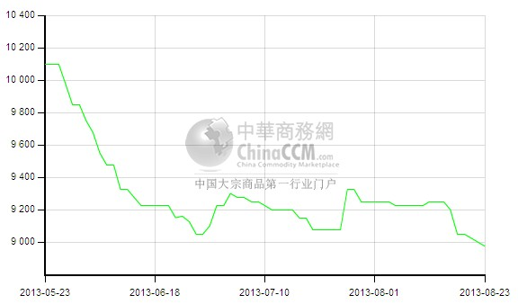

3、国际正丁醇市场情况

3.1、欧美亚正丁醇市场收盘价格
产品 | 地区 | 价格类型 | 8月23日 | 8月16日 | 单 位
正丁醇 | 中国 | CFR | 1249-1251 | 1264-1266 | 美元/吨
正丁醇 | 东南亚 | CFR | 1279-1281 | 1294-1296 | 美元/吨
正丁醇 | 西北欧 | FOB | 1350-1355 | 1320-1330 | 美元/吨
正丁醇 | 西北欧 | FD | 1050-1055 | 1035-1045 | 欧元/吨
正丁醇 | 美国海湾 | FOB | 1790.00-1800.00 | 1790.00-1800.00 | 美元/吨
正丁醇 | 美国海湾 | DLVD/FOB | 97.50-98.50 | 97.50-98.50 | 美分/磅

三、本周辛醇市场报告

1、国内辛醇市场情况

1.1、本周部分辛醇厂家价格表
日期 | 齐鲁石化 | 吉林石化 | 大庆石化 | 山东利华益 | 天津碱厂 | 山东建兰化工
2013-8-23 | 10100-10200 | 9900-10050 | 9900-10050 | 10100-10200 | 10100-10200 | 10100-10200
2013-8-16 | 10400-10500 | 10200-10350 | 10200-10350 | 10400-10500 | 10400-10500 | 10400-10500
涨跌 | -300 | -300 | -300 | -200 | -300 | -300

1.2、本周辛醇国内行情
本周国内辛醇市场价格继续走低，国内工厂普遍下调价格300元/吨，下游DOP市场价格走低，辛醇市场成交不畅，各地区市场价格均有不同程度下滑：
华东辛醇市场本周市场价格下跌，受工厂调价及市场销售受阻影响，贸易商普遍下调价格，周末报价多在10600元/吨，参考商谈价格在10500元/吨附近，较上周市场价格下跌200元/吨左右。
山东辛醇市场本周价格下滑，周末市场价格降至10200元/吨附近，较上周下跌300元/吨，成交一般。
本周国内DOP市场价格持续下滑，周末市场跌势趋缓，辛醇市场观望较多。DOP工厂长期处于盈亏平衡线附近，有意继续压低辛醇价格，同时DOP工厂长期开工低位，对辛醇采购有限，辛醇市场仍存下行压力，预计下周国内辛醇市场有小幅走跌可能。

2、华东辛醇市场价格走势图
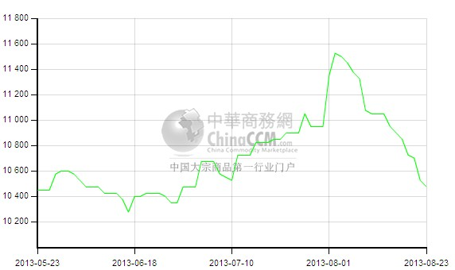

3、国际辛醇市场情况。

3.1、本周欧美亚辛醇市场收盘价
产品 | 地区 | 价格类型 | 8月23日 | 8月16日 | 单 位
辛醇 | 中国 | CFR | 1439-1441 | 1454-1456 | 美元/吨
辛醇 | 东南亚 | CFR | 1459-1461 | 1464-1466 | 美元/吨
辛醇 | 西北欧 | FOB | 1629-1634 | 1569-1579 | 美元/吨
辛醇 | 西北欧 | FD | 1350-1355 | 1335-1340 | 欧元/吨
辛醇 | 美国海湾 | FOB | 1880.00-1890.00 | 1880.00-1890.00 | 美元/吨
辛醇 | 美国海湾 | DLVD/FOB | 98.50-99.50 | 98.50-99.50 | 美分/磅

四、本周苯酐市场

1、国内市场情况

1.1、本周苯酐市场价格表
日期 | 华南地区 | 华东地区 | 华北地区
2013-8-23 | 10700-10700 | 10400-10450 | 10500-10500
2013-8-16 | 11000-11000 | 10600-10700 | 10700-10700
较上周 | -300 | -225 | -200

1.2、本周苯酐华东市场价格走势图
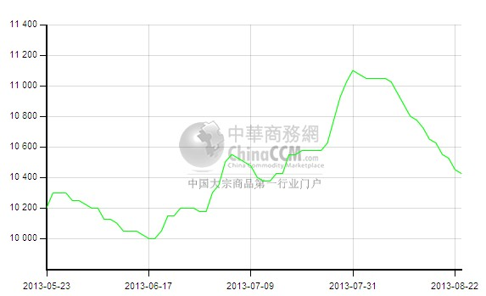

1.3、苯酐市场国内动态及下周预测
本周国内苯酐市场价格继续下滑，邻苯市场本周价格走低，中石化华东邻苯价格下调300元/吨至10700元/吨，港口邻苯市场价格下滑至10600-10700元/吨。下游DOP市场本周价格也在下滑，同时工厂开工不高，对苯酐采购有限，苯酐工厂库存压力加大，普遍下调价格，各地区苯酐市场价格均有所走低。
华东苯酐市场本周价格下滑，江苏苯酐工厂周末报价降至10450元/吨附近，市场人士观望较多，成交偏淡，参考商谈价格在10400-10450元/吨附近。
华北及山东苯酐市场气氛仍平静，市场成交不畅，整体价格下滑，华北苯酐市场报价水平在10500元/吨附近，参考商谈价格在10400-10500元/吨。山东宏信苯酐装置一套停车技改，其他四套运行正常，苯酐周末报价降至10500元/吨附近。
华南苯酐市场本周价格下滑，厂家库存增多，周末市场报价在10700-10800元/吨，参考商谈价格在10700元/吨附近。
当前苯酐市场行情低迷，下游DOP、不饱和树脂等开工仍在低位，DOP市场价格持续走低，对苯酐采购较少，苯酐工厂库存有所增多，同时其原料邻苯市场价格也在下滑，预计短期内国内苯酐市场偏弱盘整运行可能性较大。

2. 本周欧美亚苯酐市场现货价格
产品 | 地区 | 价格类型 | 8月23日 | 8月16日 | 单 位
苯酐 | 中国 | CFR | 1429-1431 | 1439-1441 | 美元/吨
苯酐 | 东南亚 | CFR | 1459-1461 | 1469-1471 | 美元/吨
苯酐 | 西北欧 | FOB | 1523-1528 | 1526-1536 | 美元/吨
苯酐 | 西北欧 | FD | 1170-1175 | 1180-1185 | 欧元/吨
苯酐 | 美国海湾 | DLVD/FOB | 75.00-76.00 | 75.00-76.00 | 美分/磅

五、本周DOP市场

1、国内DOP市场情况

1.1本周DOP市场价格表（单位：元/吨）
日期 | 华南地区 | 华东地区 | 华北地区
2013-8-23 | 11600-11650 | 11200-11350 | 11150-11300
2013-8-16 | 11800-11800 | 11550-11650 | 11300-11500
较上周 | -175 | -325 | -175

1.2．华东DOP市场价格走势图
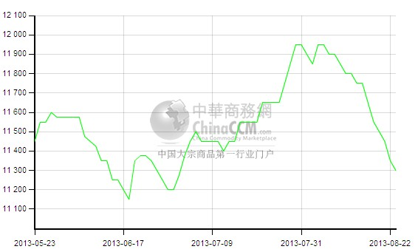

1.3．本周DOP国内市场情况
本周国内DOP市场价格继续下滑，市场成交不畅，辛醇工厂本周价格继续下调300元/吨，DOP工厂销售压力加大，普遍下调价格，市场价格走低。
江苏DOP市场本周价格下滑，原料价格走低，下游采购仍少，市场报价在11300元/吨附近，参考商谈在11200-11300元/吨，成交偏淡。宁波DOP工厂开工仍在低位，报价周末多降至11400元/吨，实际成交价格略低，市场气氛平静。
华北及山东DOP市场本周价格继续走低，辛醇工厂调价影响，本周山东大厂DOP报价降至11200元/吨，商谈价格在11100-11200元/吨。华北市场报价在11200-11300元/吨附近，参考商谈在11150-11300元/吨附近。
华南DOP市场本周价格下滑，周末市场报价在11600-11700元/吨附近，参考商谈价格在11600元/吨附近送到。
当前国内DOP市场气氛整体显低迷，贸易商入市积极性不强，普遍观望，持货商手中货物不多。上游辛醇及苯酐市场价格虽有下滑，但因DOP市场价格走低，DOP工厂DOP售价仍处于其盈亏平衡线附近，工厂生产积极性不高，开工普遍低位，DOP下游产品也处于传统淡季，对DOP需求难有提升。DOP工厂受制于成本继续让利空间有限，下周市场仍有小幅走低可能。

2．本周欧美亚DOP市场现货价格
产品 | 地区 | 价格类型 | 8月23日 | 8月16日 | 单 位
DOP | 中国 | CFR | 1599-1601 | 1609-1611 | 美元/吨
DOP | 东南亚 | CFR | 1634-1636 | 1644-1646 | 美元/吨
DOP | 西北欧 | FOB | 1876-1881 | 1863-1873 | 美元/吨
DOP | 西北欧 | FD | 1435-1445 | 1430-1440 | 欧元/吨
DOP | 美国海湾 | FOB | 100.50-101.50 | 100.50-101.50 | 美元/吨
DOP | 美国海湾 | DLVD/FOB | --- | --- | 美分/磅

更多精彩敬请关注：中华商务网
返回本期目录

